Miércoles
23
de Junio

Quinto de Primaria
Lengua Materna

Diversos textos para un problema

Aprendizaje esperado: Reconoce la función de los trípticos para difundir información.

Énfasis: Reconoce las características de forma y contenido de los trípticos a partir de sus saberes previos y la exploración de modelos.

¿Qué vamos a aprender?

Reconocerás las características de forma y contenido de los trípticos a partir de tus saberes previos y de la exploración de modelos.

¿Qué hacemos?

En la sesión de ayer comenzamos a platicar sobre el acoso escolar, que desafortunadamente ocurre con cierta frecuencia en las escuelas de todo México y de muchas partes del mundo y que llega a tener consecuencias muy graves, tanto a nivel individual, entre los alumnos y alumnas que lo sufren, como colectivo, porque afecta la convivencia de toda la comunidad escolar.

Ton: Yo pensé que era algo que me pasaba solo a mí, y me daba mucha pena decirlo. A veces me ponía triste y lo disimulaba contando chistes y haciendo bromas, pero, ayer, me alegró mucho saber que cuento con el apoyo de ustedes, que son mis amigos y que podemos hacer algo entre todos mis compañeros y compañeras de escuela para prevenirlo.

Ayer comentamos, que vamos a acompañarte y a estar al pendiente de lo que platiques con tu mamá, con los maestros y autoridades de tu escuela, y de lo que se haga para mejorar la convivencia entre tus compañeros, para apoyarte y asegurarnos de que te sientas bien y seguro, porque toda situación de acoso escolar debe ser atendida desde el inicio, para evitar que tenga consecuencias graves y, sobre todo porque, eres muy importante para nosotros.

Además, como estamos en la clase de Lengua Materna, español, vamos a escribir un texto que contribuya a solucionar el problema.

¿Han pensado cuál es el tipo de texto que nos puede ayudar a mejorar la convivencia en la escuela y a prevenir situaciones de acoso escolar?

Respuesta: Podemos elaborar un tríptico, porque así se llama la práctica social del lenguaje que nos toca trabajar: “Elaborar un tríptico sobre la prevención del bullying en la comunidad escolar”.

Vamos a escribir un texto que contenga información y sugerencias para compartirlo en un tríptico que pueda circular en la comunidad escolar, pero, ¿Por qué elaborar un tríptico puede ser la mejor opción? ¿Qué ventajas tiene sobre otros tipos de texto que pueden tratar sobre el tema?

Hoy vamos a leer algunos textos, o fragmentos de ellos, que presentan contenidos relacionados con el acoso escolar, para que reflexionemos sobre qué ventajas o desventajas tendrían para difundirlos en la escuela con la finalidad de mejorar la convivencia y prevenir el acoso.

Para comenzar, ¿Qué textos piensan que podrían ser de utilidad para mejorar la convivencia en la escuela y ayudar a prevenir el acoso?

Ton: Un reglamento nos puede servir, porque pone las normas de lo que se puede hacer y de lo que no se debe hacer. Podría decir: se prohíbe molestar a los alumnos inteligentes, simpáticos y guapos.

Tengo dos cosas qué decir a la propuesta de Ton. Primero, que las normas de un reglamento escolar deberían promover actitudes de respeto hacia todos los niños y niñas independientemente de sus características. Segundo, que el acoso suele darse aunque haya un reglamento, por lo que una parte del problema es que los niños y las niñas se sientan convencidos de que hay que cumplirlo.

Un reglamento es muy importante para establecer el tipo de convivencia que se permite y se favorece en un grupo. En algunos casos, podría revisarse si hace falta agregar o modificar normas que eviten el acoso escolar o señalen formas de intervención más efectivas para enfrentarlo, también hace falta difundir información y guías de conducta más específicas para prevenirlo y enfrentarlo.

Exploremos algunas otras posibilidades.

Como la luna en el poema de Jaime Sabines, ¿Se acuerdan que un pedazo en el bolsillo era el mejor amuleto? la literatura nos ayuda a comprender y a resolver los problemas de la vida. Podemos difundir cuentos o presentar una obra de teatro que aborden situaciones de acoso escolar para que los niños y las niñas reflexionen sobre el daño que se causa con esta forma de conducta.

Precisamente quiero proponer que leamos un fragmento de la novela infantil Pinocho, donde unos niños tratan de molestar e intimidar al protagonista.

CAPÍTULO XXV
Pinocho va con sus compañeros de escuela a la orilla del mar para ver al terrible dragón.
Al día siguiente fue Pinocho a la escuela.
¡Figuraos lo que ocurriría entre aquella caterva de muchachos traviesos al ver que entraba en la escuela un muñeco! Aquello fue una de risotadas que no tenía fin.
Uno le hacía una mueca, otro le tiraba por detrás de la chaqueta, otro le hacía caer el gorro de la mano, alguno intentó pintarle con tinta unos bigotes, y no faltó quien quisiera atarle hilos a los pies y a las manos para hacerle bailar.
Al principio Pinocho tuvo paciencia; pero cuando ésta se le iba ya acabando, se encaró con los más atrevidos y les dijo con cara de pocos amigos.
¡Mucho cuidado conmigo! ¡Yo no he venido aquí para divertir a nadie! Yo respeto a los demás, y quiero a mi vez ser respetado.
¡Bravo, Tonino; has hablado como un libro! gritaron aquellos monigotes, aumentando su algazara, y uno de ellos, más impertinente y atrevido que los demás, trató de agarrar al muñeco por la punta de la nariz.
Pero no tuvo tiempo, porque Pinocho levantó la pierna y le dio un puntapié en la espinilla.
¡Ay! ¡Qué pie más duro! gritó el muchacho, rascándose la parte dolorida.
¡Y qué brazo! ¡Aún más duro que los pies!
Dijo otro que se había ganado un codazo en el estómago por haber querido dar a Pinocho otra broma desagradable.
Aquel puntapié y aquel codazo, dados tan a tiempo, hicieron adquirir a Pinocho la estimación y la simpatía de todos los muchachos de la escuela; todos ellos quisieron ser amigos suyos, y le hicieron mil protestas de afecto.

Collodi, Carlo. Las aventuras de Pinocho. Edición digital. Biblioteca Digital del Instituto Latinoamericano de la Comunicación Educativa (ILCE), pp. 169-170

¿Qué piensan, sobre este fragmento? ¿Nos podría ser útil para prevenir el acoso escolar?

Hay que decir que más adelante, en la novela, la respuesta de Pinocho no soluciona el acoso al que lo someten otros niños, y tiene que seguir peleando hasta que se ve en una situación más seria.

Tal vez, una narración que presenta una situación de acoso escolar no va a dar una respuesta directa a los problemas de la vida real, pero podemos comentarla y evaluar su contenido para reflexionar sobre nuestra convivencia. Creo que la lectura de obras literarias puede ser parte de una propuesta de solución más amplia y más a largo plazo.

No ayuda de manera inmediata si hay un problema en la escuela, ni aporta información ni explicaciones para comprender el problema. Creo que esto es fundamental para saber cómo actuar, por eso, yo creo que hay que promover la lectura de textos informativos que hablen sobre el acoso escolar.

Les propongo que leamos un fragmento de un artículo de divulgación sobre el acoso escolar, después, comentamos si es el tipo de texto que podemos escribir o difundir para apoyar la prevención o atención de situaciones de acoso.

Acoso escolar o bullying.

Cómo saber, detectar y ayudar a prevenir el acoso escolar a los niños desde casa.
Por Estefanía Esteban
25 de agosto de 2020

Bullying es una palabra inglesa que significa intimidación, desgraciadamente, esta palabra está “de moda” debido a los innumerables casos de persecución y de agresiones que se están detectando en las escuelas y colegios, y que están llevando a muchos escolares a vivir situaciones verdaderamente aterradoras.

El bullying se refiere a todas las formas de actitudes agresivas, intencionadas y repetidas, que ocurren sin motivación evidente, adoptadas por uno o más estudiantes contra otro u otros. ¿Cómo saber si tu hijo es víctima de un acoso o un acosador?

La persona que ejerce el bullying lo hace para imponer su poder sobre el otro, a través de constantes amenazas, insultos, agresiones o vejaciones, y así tenerlo bajo su completo dominio a lo largo de meses e incluso años. La víctima sufre callada en la mayoría de los casos. El maltrato intimidatorio le hace sentir dolor, angustia y miedo, hasta tal punto que, en algunos casos, puede llevarle a consecuencias devastadoras como el suicidio.

El hostigamiento y el maltrato verbal o físico entre escolares es bullying. Es un acoso sistemático, que se produce reiteradamente en el tiempo, por parte de uno o varios acosadores a una o varias víctimas.

La definición de Dan Olweus, psicólogo sueco-noruego y el primero en abordar esta problemática, dice que “un estudiante se convierte en víctima de acoso escolar cuando está expuesto, de forma reiterada y a lo largo del tiempo, a acciones negativas llevadas a cabo por otro u otros estudiantes.

Los expertos señalan que el bullying o intimidación implica tres componentes clave:

- Un desequilibrio de poder entre el acosador y la víctima. Este desequilibrio puede ser real o solo percibido por la víctima.
- La agresión se lleva a cabo por un acosador o un grupo que intentan dañar a la víctima de un modo intencionado.
- Existe un comportamiento agresivo hacia una misma víctima, que se produce de forma reiterada.

Revista digital guiainfantil.com
En: https://www.guiainfantil.com/educacion/escuela/acosoescolar/index.htm

¿Qué te pareció este fragmento de un artículo de divulgación?
¿Podríamos elaborar y difundir uno parecido para contribuir a la prevención y atención del acoso escolar en la escuela de Ton?
¿Ayudaría a mejorar la convivencia entre sus compañeros?

Es información importante, clara, directa, que ayuda a comprender el problema. Me parece que este texto va dirigido a los papás de los niños y las niñas que pueden sufrir acoso.

Podríamos escribir un artículo de divulgación para los papás o para los niños y las niñas, como el que escribimos sobre las vacunas. Esto ayudaría a comprender lo que sucede, pero harían falta indicaciones para saber qué hacer: cómo prevenirlo o atenderlo.

Además, yo creo que hace falta un texto con el que mandemos un mensaje que tenga impacto entre los lectores, sean los papás y las mamás o los niños y las niñas de la comunidad escolar. Un artículo de divulgación tal vez sea más fácil de leer que un libro de texto y trata de mantener el interés del lector. Pero, la mayor parte de las veces, el lector ya está interesado en leerlo, necesitamos un texto que llame la atención del lector.

¿Qué te parecen los carteles? Son anuncios para enfrentar el acoso escolar.

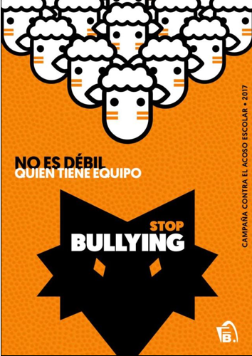

Ese cartel me hace sentir que soy parte de las ovejas, lo que no me gusta mucho, pero también me hace pensar que si me junto con otros, amigos y amigas, puedo ser fuerte para enfrentar a un acosador, que es el lobo.

Tal vez, en México, estamos acostumbrados a pensar en las ovejas como animales sin voluntad, que sólo siguen órdenes sin pensar, y por eso, de principio, no me gusta mucho este cartel, pero veo que es de una institución de basquetbol en España, y en el basquetbol uno debe aprender a trabajar en equipo para jugarlo bien. Eso me gusta más: para enfrentar a los acosadores, debemos trabajar en equipo y no seremos débiles.

Si se dan cuenta, en el acomodo de las ovejas, una queda al frente, pero apoyada por todas las que están detrás, por lo que podría ser la que está enfrentando el problema, con la fuerza de las demás, por otra parte, el lobo acosador, no está mirando hacia las ovejas, sino en dirección opuesta a ellas. Esto implica que ya no las está confrontando y que, en cierta forma, ha sido derrotado.

Ahora, veamos el siguiente cartel.

Fundación ANAR: Ayuda a Niños y Adolescentes en Riesgo. En: https://www.anar.org/no-al-bullying-material-de-apoyo/ (Consultado el 20 de mayo de 2021).

Tu silencio ante el bullying te transforma en cómplice.
Piensas que callándote no estás apoyando a quien hace bullying pero con tu silencio ante el acoso escolar, te conviertes también en cómplice de quien hace sufrir a la víctima. Acabar con el bullying comienza en ti.

¿Qué te hace pensar ese mensaje?

Es un mensaje muy directo para quienes son testigos de una situación de acoso. A mí siempre me dijeron que, si veía un problema o una pelea en la escuela, en la calle o hasta en la familia, mejor me hiciera a un lado para que no me tocara y resultara “embarrado”, como me decía un tío, de esta manera, por evitar problemas, nos quedamos callados cuando vemos una situación de acoso, pero aquí nos dicen que el silencio apoya a quien comete el acoso.

La fotografía está de “¡Ay nanita!” pues me imagino que el rostro parecido al de un animal es el del acosador, por eso da miedo. Yo interpreto que el mensaje que nos da es que al taparnos la boca y guardar silencio, nos empezamos a convertir en el acosador, por eso tenemos que hablar, pero, ¡qué miedo!

Tal vez, tenemos que hablar, pero siendo listos, como Leona Vicario ante sus interrogadores: saber qué decir a quién y cómo.

¿Qué te parece que tienen en común estos dos carteles?

Que con poco texto e imágenes muy bien elaboradas se da un poderoso mensaje, que nos invita a que actuemos de cierta forma ante el acoso escolar.

Como que nos hablan más al corazón que a la cabeza, como que nos hace sentir cosas para que actuemos de cierta manera.

Si se acuerdan, de esa forma nos comunican sus mensajes los anuncios publicitarios: utilizan figuras retóricas, como las de la poesía, pero con imágenes y palabras, para modificar nuestra forma de actuar. Ahora, díganme, ¿Este es el tipo de mensaje que nos interesa comunicar para prevenir y enfrentar las situaciones de acoso en la escuela?

Estos carteles son parte de campañas contra el acoso escolar, que en algunos casos también incluyen información e indicaciones que se comparten por medio de distintos tipos de materiales y textos.

Estos anuncios nos ayudan a convencer a las personas sobre la importancia de cambiar actitudes y formas de conducta para eliminar el acoso, pero, creo que nos hace falta comunicar información de manera más resumida y sencilla que en un artículo de divulgación, y dar más indicaciones sobre lo que se puede hacer para enfrentar el acoso.

¿Qué te parece si ahora vemos lo que podemos encontrar en un tríptico sobre el acoso escolar?

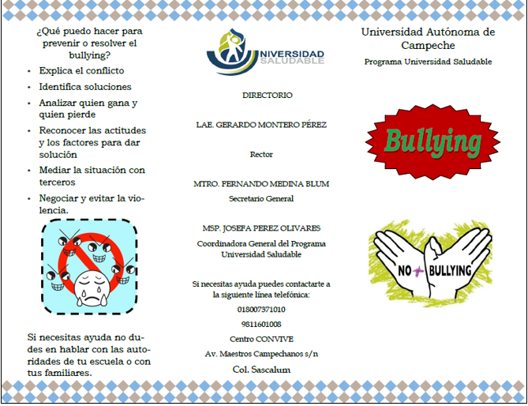

La principal función de los trípticos de hoy en día es la de brindar información, pero la manera en cómo están estructurados es lo que los caracteriza de otro tipo de textos.

Lo que vamos a ver son las dos caras de una misma hoja que se va a doblar en tres partes, por eso, el texto se distribuye en tres columnas.

Lo que vemos en la primera página es lo que queda por fuera. La columna de la derecha viene a ser como la portada y la columna de en medio, la contraportada.

Entonces, ¿La de la izquierda es la que queda escondida al doblar en tres la hoja?

Ahora veamos las tres columnas que quedan en el interior del tríptico.

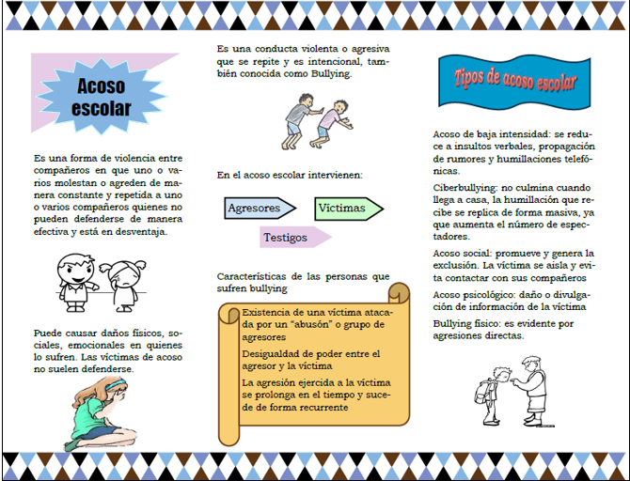

Al abrirlo, leemos estas tres columnas de izquierda a derecha.

Entonces, primero leemos la portada, luego abrimos el tríptico y leemos estas tres columnas.

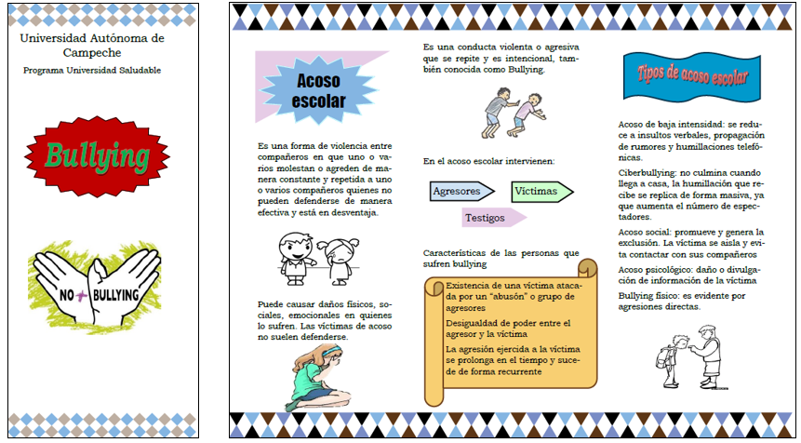

Lo que veo es que en la portada nos dice de qué va a tratar el tríptico y en las tres columnas interiores nos da información breve y clara sobre el acoso escolar.

Después, al doblar nuevamente la hoja, vemos las otras dos columnas. Primero, la del lado izquierdo de la primera página y luego la de en medio que, como mencionamos, es la contraportada.

Y ahí, lo que podemos ver son indicaciones sobre lo que podemos hacer, también breves y directas, y datos sobre las autoridades que nos pueden apoyar, entonces, lo que tenemos en conjunto es una portada que nos dice de qué va a tratar; luego, información sobre el tema; después, recomendaciones sobre lo que podemos hacer, y, finalmente, información sobre las autoridades a las que podemos acudir.

Eso es lo que necesitamos para dar información general e indicaciones más puntuales sobre el acoso escolar, en un material del que podemos distribuir muchas copias en la escuela. Por eso son útiles los trípticos.

Si se dan cuenta, quedamos convencidos de la utilidad de un texto al explorar distintas opciones hasta llegar al que cumple con la intención comunicativa que nos interesa.

Y eso nos va a ayudar a saber cómo escribirlo sin equivocarnos.

Lo importante de los trípticos es que sean llamativos, claros en la información que brindan y que cumplan con el propósito para el cual fueron hechos, ya sea para promocionar un viaje, una ocasión especial, varios productos o servicios, o bien para un proyecto cuando el receptor necesita una información más completa y gráfica.

Recapitulando:

- En la sesión de hoy, comenzamos platicando sobre el problema del acoso escolar y planteamos un propósito comunicativo para apoyar la mejora de la convivencia y la prevención de las situaciones de acoso en la escuela de Ton.

- A partir de ese propósito, revisamos textos de distintos tipos: Mencionamos el reglamento, luego leímos el fragmento de una novela, de un texto informativo y un par de carteles.

- Vimos que estos textos sólo nos ayudaban parcialmente, hasta que llegamos al tríptico, que es el que vamos a trabajar.

¡Buen trabajo!

Gracias por tu esfuerzo.

Para saber más:
Lecturas

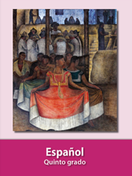
https://libros.conaliteg.gob.mx/20/P5ESA.htm

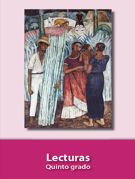
https://libros.conaliteg.gob.mx/20/P5LEA.htm

